**BẢNG THEO DÕI NHỮNG THAY ĐỔI**

|  |  |  |  |  |
| --- | --- | --- | --- | --- |
| **STT** | **Lần sửa đổi** | **Trang** | **Nội dung thay đổi** | **Ghi chú** |
| 01  05  01 | 00  05  03 | Tất cả  01 - 02  Tất cả | Ban hành lần đầu  ***Hoặc***  Chuẩn hóa quy chuẩn theo SOP  ***Hoặc***  - Gộp 2 Quy trình: hỗ trợ người dùng và sửa chữa, thay thế, trang bị mới CNTT thành Quy trình hỗ trợ người sử dụng CNTT  - Chuẩn hóa quy trình  - Tinh gọn bớt bước ngưởi sử dụng gửi yêu cầu đề xuất  - Chỉnh sửa lại format theo yêu cầu của Ban ISO. | 25/07/2023  25/07/2023  25/07/2023 |

|  |  |  |
| --- | --- | --- |
| **BIÊN SOẠN** | **KIỂM TRA** | **PHÊ DUYỆT** |
| **Đơn vị . . .** | **Lãnh đạo phụ trách** | **Tổng Giám đốc** |
| **Nguyễn Văn A** | **Phạm Tuấn Hải** | **Nguyễn Tường Anh** |

1. **MỤC ĐÍCH**

Đảm bảo các tài liệu được thiết lập trong Hệ thống quản lý Chất lượng và Môi trường của công ty thống nhất theo một định dạng.

1. **PHẠM VI ÁP DỤNG**

Áp dụng cho tất cả các tài liệu nội bộ (do công ty ban hành) thuộc Hệ thống quản lý Chất lượng và Môi trường của công ty.

1. **NỘI DUNG**
   1. **Định dạng chung**

Trừ trường hợp có quy định khác bởi khách hàng hoặc cơ quan chức năng, các tài liệu của Công ty sẽ thống nhất như sau:

|  |  |
| --- | --- |
| Phông chữ: | Sử dụng font Times New Roman |
| Cỡ chữ**:** | Tiêu đề hoặc đề mục sử dụng cỡ cữ 14 ~ 16  Nội dung tài liệu sử dụng cỡ chữ 12 ~ 13  Các chú thích nhỏ, sử dụng cỡ chữ 10~11 |
| Khổ giấy | Khổ giấy phổ biến được sử dụng là A4 (210 x 290 hoặc 290 x 210) |
| Căn lề | *Lề trên 30~35 mm*  …………  ……….  ……….  ……….  ……….  ………..  *Lề trái ~25mm*  *Lề phải*  *~20 mm*  *Lề dưới 15~20 mm* |
|  |  |

:

* 1. **Lập quy trình, hướng dẫn**

QUY ĐỊNH TRANG ĐẦU

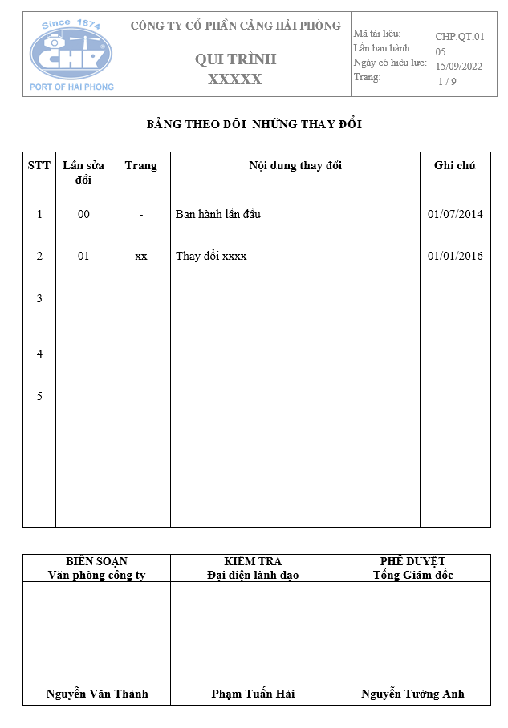

*Logo góc trên bên trái,*

*kích thước 12x12*

*Tên công ty, in hoa, cỡ chữ 12*

*Mã hiệu, ngày ban hành/sửa đổi, cỡ chữ 10*

*Bảng theo dõi sửa đổi tài liệu, cỡ chữ 12*

*Người Biên soạn/ Kiểm tra/ phê duyệt tài liệu*

*Tên tài liệu, in hoa, cỡ chữ 13~14*

Nội dung cần có của Quy trình chuẩn bao gồm 10 phần:

1. Mục đích
2. Phạm vi
3. Tài liệu liên quan
4. Định nghĩa (chú thích)
5. Nội dung quy trình
6. RACI và KPI quy trình
7. Rủi ro và kiểm soát
8. Hồ sơ lưu
9. Biểu mẫu & Phụ lục
10. Hướng dẫn

TRANG NỘI DUNG

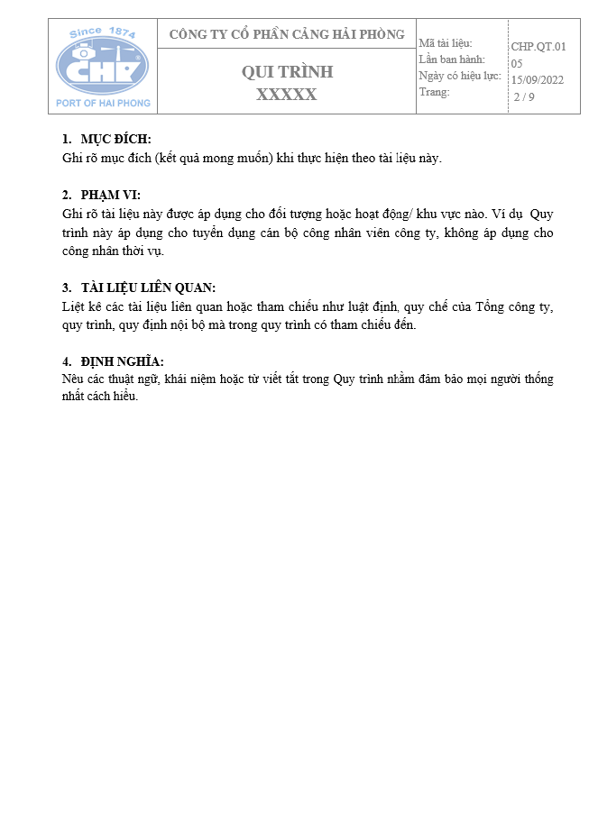

*Tên tiêu đề In hoa, đậm, cỡ chữ 12~13*

*Nội dung chữ thường, cỡ chữ 12~13*

*Có một khoảng trắng giữa các mục.*

*Giãn dòng đặt chế độ Multiple 1.2*

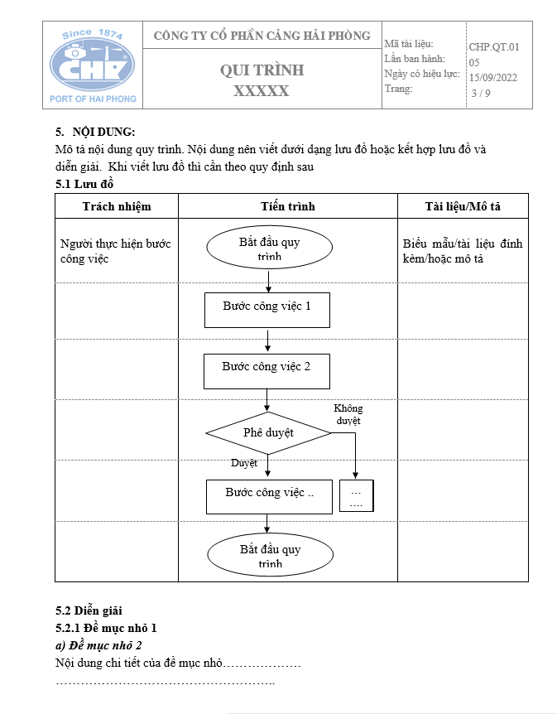

*Nội dung quy trình dưới dạng lưu đồ*

*Phần diễn giải:*

*Đề mục lớn, nhỏ được in đậm, chữ thẳng*

*Đề mục nhỏ hơn sẽ in đậm, chữ nghiêng*

*Nội dung chữ thường.*

**Ký hiệu khi viết lưu đồ:**

Bắt đầu/Kết thúc

Các bước xử lý

Kết nối các

bước xử lý

Điều kiện rẽ nhánh

Tài liệu đính kèm

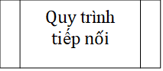

**6. Ma trận vai trò RACI & KPI quy trình**

RACI: là bảng mô tả vai trò và trách nhiệm của từng người khi tham gia vào các bước của quy trình

* R = Responsible: Đơn vị/ cá nhân chịu trách nhiệm thực hiện công việc.
* A = Accountable: Đơn vị/ cá nhân có thẩm quyền phê duyệt kết quả công việc.
* C = Consulted: Đơn vị/ cá nhân tham gia hỗ trợ, tư vấn thực hiện công việc
* I = Informed: Đơn vị/ cá nhân được cung cấp thông tin về tiến độ công việc.

|  |  |  |  |  |  |
| --- | --- | --- | --- | --- | --- |
| **Bước thực hiện** | **Người sử dụng** | **Nhân viên …** | **Giám đốc …** | **Tổng giám đốc** | **KPI** |
| 1. Gửi yêu cầu hỗ trợ | A |  |  |  | 100% tiếp nhận |
| 2. Phân loại yêu cầu | I | A |  |  | ½ giờ |
| 3. Gửi đề nghị |  | A |  |  | 24 giờ |
| 4. Kiểm tra |  | R | A |  | ½ giờ |
| 5. Phê duyệt | I | C | R | A | 24 giờ |
| 6. Thực hiện yêu cầu | I | A | I |  | 24 giờ |
| 7. Ghi hồ sơ theo dõi |  | A | I |  | ½ giờ |

**7. Rủi ro và kiểm soát**

|  |  |  |  |
| --- | --- | --- | --- |
| **Bước thực hiện** | **Mối nguy** | **Rủi ro** | **Kiểm soát** |
| 1. Gửi yêu cầu hỗ trợ |  |  |  |
| 2. Phân loại yêu cầu |  |  |  |
| 3. Gửi đề nghị |  |  |  |
| 4. Kiểm tra |  |  |  |
| 5. Phê duyệt |  |  |  |
| 6. Thực hiện yêu cầu |  |  |  |
| 7. Ghi hồ sơ theo dõi |  |  |  |

**8. Hồ sơ lưu**

*Mục hồ sơ: Liệt kê các hồ sơ cần phải lưu, thời gian lưu, bộ phận lưu và phương pháp lưu giữ.*

|  |  |  |  |  |
| --- | --- | --- | --- | --- |
| STT | Tên Hồ sơ | Trách nhiệm lưu giữ | Phương pháp lưu | Thời gian lưu |
| 1 | Tên hồ sơ … | Tên bộ phận lưu | Cách thức và công nghệ lưu | Không xác định  xx năm |

**9. Biểu mẫu**

**10. Phụ lục & Hướng dẫn**

*Phụ lục: Liệt kê các tài liệu hoặc biểu mẫu trong quy trình.*